5* NORWEGIAN JOY ile KANADA & ALASKA
Seattle(1 Gece Otel) – Ketchikan (Ward Cove) – Icy Strait Point – Sitka – Juneau
Glacier Bay – Victoria - Seattle

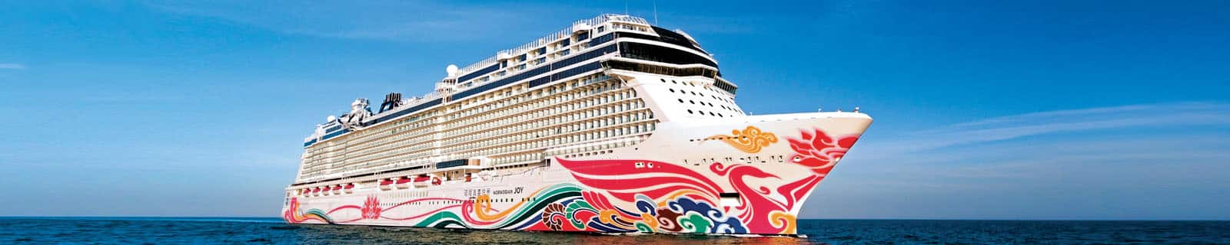
07 Temmuz & 26 Temmuz & 04 Ağustos 2026 / 11 Gece, 12 Gün
01. Gün İSTANBUL - SEATTLE(AMERİKA BİRLEŞİK DEVLETLERİ)
İstanbul Havalimanı, Dış Hatlar Terminali, Türk Hava Yolları kontuarı önünde saat 12.00’da buluşma. Check-in, pasaport ve gümrük kontrolleri sonrası Türk Hava Yolları’nın TK203 no’lu seferi ile saat 14.55’de Seattle’a hareket. Yerel saat ile 17.15’de varış. Havalimanında bizleri bekleyen aracımız ile otelimize transfer. Otele giriş işlemlerinden sonra odalara yerleşme ve serbest zaman. Geceleme otelde.

02. Gün SEATTLE, ABD Gemiye Biniş ve Seyir
Kahvaltı sonrası Seattle Limanı’nda demirli gemimize transfer. Gemiye giriş işlemlerinden sonra kabininize yerleşme ve serbest zaman. Gemimiz saat 16.00’da limandan hareket edecektir. Akşam yemeği ve geceleme gemide.

03. Gün DENİZDE SEYİR – NCL JOY’DA AYRICALIKLI BİR GÜN
NCL Joy’da denizde geçen günler, yolculuğun en keyifli ve özgür anlarını sunar. Gün, güvertede deniz manzarası eşliğinde keyifli bir kahvaltı ile başlar. Gün boyunca açık ve kapalı havuzlar, su kaydırakları, spor alanları ve güneşlenme terasları misafirlerin kullanımına açıktır. Dileyen misafirlerimiz geminin Spa & Wellness alanında masaj ve bakım uygulamalarıyla rahatlayabilir, fitness merkezinde spor yapabilir ya da yoga ve grup aktivitelerine katılabilir. Farklı konseptlerde hizmet veren restoran ve kafelerde gün boyu lezzet molaları verilebilir.

04. Gün KETCHIKAN (WARD COVE), ABD Ketchikan Şehir Turu
Gemimiz sabah saat 07.00’de Alaska’nın doğal güzellikleri ile ünlü Ketchikan (Ward Cove) limanına yanaşacaktır. Alaska’nın yerli kültür izlerini taşıyan bu küçük sahil kenti, ormanlarla çevrili doğal yapısı ile dikkat çekmektedir. Gemide alınacak kahvaltı sonrası arzu eden misafirlerimiz ekstra olarak düzenlenecek Ketchikan Şehir Turu’na katılabilirler. Tur kapsamında Totem Park ve şehir merkezi görülecektir. Gemimiz saat 17.00’de limandan ayrılacaktır. Akşam yemeği ve geceleme gemide.

05. Gün ICY STRAIT POINT, ABD Icy Strait Point Turu
Gemimiz sabah saat 09.00’da Alaska’nın yerel kültürü ile öne çıkan Icy Strait Point limanına yanaşacaktır. Doğal yaşam alanları ve orman manzaralarıyla ünlü bölgede arzu eden misafirlerimiz ekstra tur programlarına katılabilirler. Gemimiz saat 08.00’de limandan ayrılacaktır. Akşam yemeği ve geceleme gemide.

06. Gün SITKA, ABD Sitka Şehir Turu
Gemimiz sabah saat 07.00’de Alaska’nın tarihi ve doğal güzellikleri ile bilinen Sitka limanına yanaşacaktır. Rus etkili mimarisi ve deniz kıyısındaki konumu ile dikkat çeken şehirde gemide alınacak kahvaltı sonrası arzu eden misafirlerimiz ekstra olarak düzenlenecek Sitka Şehir Turu’na katılabilirler. Tur kapsamında Sitka National Historical Park ve şehir merkezi görülecektir. Gemimiz saat 18.00’de limandan ayrılacaktır. Akşam yemeği ve geceleme gemide.

07. Gün JUNEAU, ABD Juneau Şehir Turu
Gemimiz sabah saat 08.30’da Alaska’nın başkenti Juneau limanına yanaşacaktır. Arzu eden misafirlerimiz ekstra olarak düzenlenecek Juneau Şehir Turu’na katılabilirler. Tur kapsamında Mendenhall Buzulu ve şehir merkezi görülecektir. Gemimiz saat 20.30’da limandan ayrılacaktır. Akşam yemeği ve geceleme gemide.

08. Gün DENİZDE SEYİR GLACIER BAY ULUSAL PARKI VE KORUMA BÖLGESİ
Bugün gemimiz, Alaska’nın en etkileyici doğal alanlarından biri olan Glacier Bay National Park bölgesinde gün boyu seyir yapacaktır. UNESCO Dünya Mirası listesinde yer alan bu milli parkta dev buzullar, fiyortlar ve eşsiz vahşi yaşam manzaraları gemi konforunda izlenecektir. Gün boyu gemide seyir halinde geçecek olup, açık güvertelerden ve panoramik salonlardan buzul manzaralarının keyfi çıkarılabilecektir. Akşam yemeği ve geceleme gemide.

09. Gün DENİZDE SEYİR
Bugün gemimiz açık denizde seyir halinde olacaktır. Gün boyunca geminin birbirinden zengin aktivitelerinden faydalanabilir, açık güvertelerde deniz manzarasının keyfini çıkarabilir ya da spa, havuz ve dinlenme alanlarında rahatlayabilirsiniz. Restoran ve eğlence programları ile keyifli bir gün sizleri bekliyor. Akşam yemeği ve geceleme gemide.

10. Gün VICTORIA (BRITISH COLUMBIA), KANADA Victoria Şehir Turu
Gemimiz saat 13.00’te Kanada’nın Britanya Kolumbiyası eyaletinde yer alan Victoria limanına yanaşacaktır. Victorya dönemi mimarisi ve düzenli şehir yapısıyla öne çıkan bu limanda arzu eden misafirlerimiz ekstra olarak düzenlenecek Victoria Şehir Turu’na katılabilirler. Tur kapsamında Butchart Gardens ve şehir merkezi görülecektir. Gemimiz saat 23.59’da limandan ayrılacaktır. Akşam yemeği ve geceleme gemide.

11. Gün SEATTLE, ABD - İSTANBUL
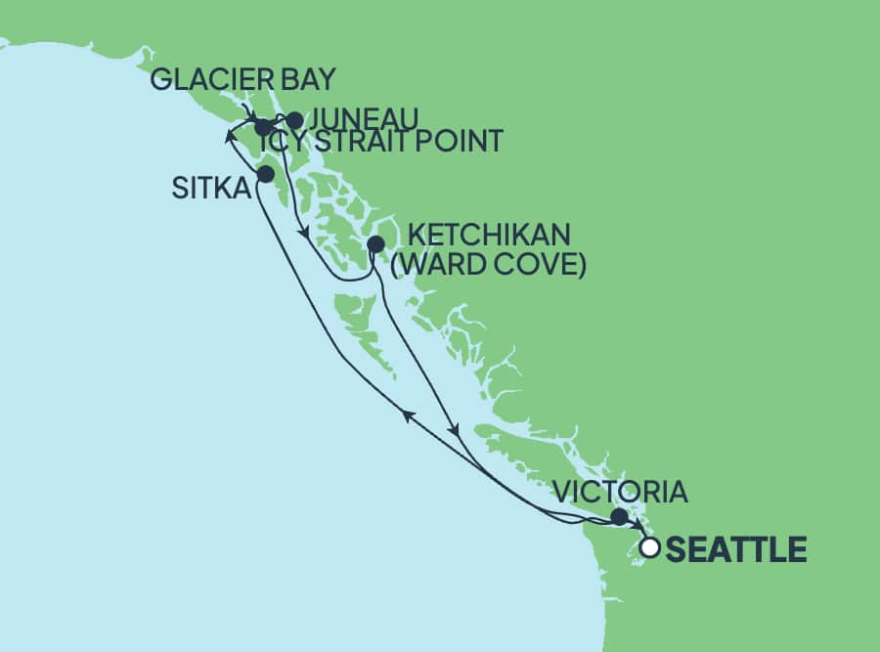
Gemimiz sabah 07.00’da Seattle Limanı’na yanaşacaktır. Gemide alınacak kahvaltı sonrası çıkış işlemleri ve aracımız ile Seattle Havalimanı’na transfer. Check-in, pasaport ve gümrük kontrolleri sonrası Türk Hava Yolları’nın TK204 no’lu seferi ile saat 19.10’da İstanbul Havalimanı’na hareket.

12. Gün İSTANBUL
Yerel saat ile 17.05’de İstanbul’a varış ve turumuzun sonu.

TUR ÜCRETİ (Kişi Başı) | 07 Temmuz | 26 Temmuz | 04 Ağustos
İç Kabin | 2449 Euro | 2349 Euro | 2549 Euro
Tek Kişilik İç Kabin Ücreti | sorunuz
Dış Kabin | 2849 Euro | 2799 Euro | 2749 Euro
Tek Kişilik Balkonlu Kabin Ücreti | sorunuz
Balkonlu Kabin | 3399 Euro | 3099 Euro | 2899 Euro
Tek Kişilik Balkonlu Kabin Ücreti | sorunuz | sorunuz
Club Balcony Suite (Mini Suite) | 3399 Euro | 3199 Euro | 3199 Euro
Tek Kişilik Balkonlu Kabin Ücreti | sorunuz
Havalimanı Vergisi & Seyahat Sağlık Sigortası | Dahil!
İLAVE ÜCRETLER (Kişi Başı)
Gemi Bahşişleri | Gemide nakit ya da kredi kartıyla ödenir.
Vize Bilgisi | Amerika & Kanada Vizesi
Önemli Not: Yukarıdaki fiyatlar bilgi amaçlı olup, satış anında güncel fiyat listesi ile kontrol edilmelidir.

İptal Şartları (Kişi Başı)
- Seyahate 45 gün ve daha fazla süre kala: %25 iptal ücreti uygulanır.
- Seyahate 44–15 gün kala: %50 iptal ücreti uygulanır.
- Seyahate 14 gün ve daha az süre kala: %100 iptal ücreti uygulanır.
Not: Uçak bileti iptalleri, havayolu kurallarına göre ayrıca değerlendirilerek yansıtılır.
Belirtilen iptal şartları, süresi 14 güne kadar olan gemi seyahatleri ve Mini Suite ile Suite kabin tipleri dışındaki kabin tipleri için geçerlidir.
Daha uzun süreli seyahatler ve tüm Suite kabin kategorilerinin iptal koşulları ayrıca kontrol edilecektir. Lütfen bu durumlar için bilgi alınız.

FİYATLARIMIZA DAHİL OLAN HİZMETLER
* Türk Havayolları ile İstanbul – Seattle - İstanbul arası ekonomi sınıfı uçak bileti
* Seattle ‘da 1.Sınıf Otelde, 1 Gece Konaklama
* Gemide 9 gece 10 gün tam pansiyon konaklama ve gemi içerisindeki tüm aktiviteler
* Liman ve Havalimanı Vergileri
* Seyahat Sağlık Sigortası
* Programda belirtilen tüm transferler
* Tecrübeli Türkçe Rehberlik Hizmeti (Grup 25 Kişi olduğu takdirde)

FİYATLARIMIZA DAHİL OLMAYAN HİZMETLER
* Gemideki tüm alkollü ve bazı alkolsüz içecekler
* Kişisel harcamalar (Telefon, kuru temizleme, internet vb.)
* Gemi veya rehberiniz tarafından organize edilecek tüm ekstra turlar
* İptal Teminatlı Seyahat Sağlık Sigortası Kişi Başı +50 Euro ( 70 yaş ve üzeri misafirlerimiz için +100 Euro)
* Geminin servis personeli bahşişleri (Gecelik Kişi Başı 20 Usd)
* Vize ücreti
* Yurtdışı çıkış harcı

🚢 NORWEGIAN JOY

⚓ Genel Özellikler
Yapım Yılı: 2017
Yenilenme Yılı: 2019 (kapsamlı renovasyon – Alaska & Karayip operasyonuna uygun hale getirildi)
Sınıf & Tonaj: Breakaway-Plus sınıfı / 167.725 GT
Uzunluk: 333 metre
Yolcu Kapasitesi: Yaklaşık 3.800+ misafir
Mürettebat: 1700 kişi

Yeme & İçme Deneyimi
* 20’den fazla bar ve lounge
* 15+ özel restoran (Steakhouse, İtalyan, Fransız, Asya mutfağı vb.)
* Açık büfe ve 24 saat yeme-içme alternatifleri

Eğlence & Aktivite
* İki katlı go-kart pisti (denizdeki en büyüklerden biri)
* Açık hava laser tag alanı
* Galaxy Pavilion (VR & simülasyon oyunları)
* Geniş casino alanı
* Broadway tarzı profesyonel sahne şovları

Havuz & Dinlenme
* Aqua Park ve su kaydırakları
* Yetişkinlere özel Vibe Beach Club
* Mandara Spa & Thermal Suite
* Geniş güneşlenme güverteleri

NOTLAR VE BİLMENİZ GEREKENLER;
*Programda belirtilen saatler havayolu ve gemi firmasından alınmıştır. Saatlerde oluşabilecek herhangi bir değişiklikten acentemiz sorumlu değildir. Dolayısıyla herhangi bir saat değişikliği durumunda acentemiz programın içeriğini düzenleme hakkını saklı tutar. Ayrıca deniz & nehir turlarımızda ani gelişen liman şartları, kötü hava şartları, su seviye değişimi, deniz & nehir trafiği, nehir seviye havuzlarındaki grev vb. mücbir sebeplerden ötürü gemi firması ve gemi kaptanı programda değişiklik yapma hakkına sahiptir. Bu değişikliklerden acentemiz sorumlu olmayacaktır.
*Tura başlangıç için acentemiz tarafından bildirilen saatlerde belirtilen havalimanında ya da geminin yanaşacağı limanda hazır bulunmayan, uçağı ya da gemiyi kaçırarak binemeyen yolcuların seyahati gerçekleştirememelerinden
acentemiz sorumlu olmayacaktır. Uçağı ya da gemiyi kaçıran yolcuların tura yeniden dahil olmaları için gerekli olacak ulaşım masrafları kendilerine aittir.
*Gemi turlarında gemi işletmecesi bir başka firma olup, işletmecinin Uluslararası Denizcilik Kuralları gereği yetkilisi kaptandır. Gemilerin seferleri sırasında ani gelişen liman şartları, kötü koşulları, su seviyesi değişimi, deniz nehir trafiği ve nehir seviye havuzlarının çeşitli sebeplerle çalışmamasından dolayı, gemi işletmecesi ve gemi kaptanı
programda değişiklik yapabileceği gibi seferi de iptal edebilecektir. Bu durumlarla ilgili olarak alternatif programlar sunulacak olup, değişiklikler ile ilgili Acenta’nın herhangi bir sorumluluğu bulunmayacaktır.
*Uçak yolculuğu esnasında her yolcunun kabin içine maksimum 8 kg ve 40 cm (yükseklik) x 23 cm (en) x 55 cm (boy) ebatlarında bir parça eşya alma hakkı vardır. Bununla birlikte her yolcu uçağın bagajına vermek kaydıyla yanına 1 adet valiz alabilme hakkına sahiptir. Bu valizin izin verilen ücretsiz kilo sınırı havayolu şirketi, uçuş güzergahı ve biletin sınıfına göre değişkenlik göstermektedir. Uçuş öncesi lütfen biletinizden veya acentemizden teyit ediniz.

*Gemiye yapılan check-in esnasında istisnasız her yolcunun (çiftlerde sadece 1 kişi) manyetik “cruise card”larını alırken kredi kartını ibraz etmesi veya nakit depozit yatırması gerekmektedir. Bu ibraz sonucunda her kredi kartından kişi başına ortalama 300 USD’lik bir provizyon çekimi yapılacaktır. Bunun nedeni sizler gemiye check-in
yaptıktan sonra seyir esnasında gemi içinde yapacağınız ekstra harcamalar içindir. Gemi içindeki ekstra harcamalarınızı check-in esnasında sizlere verilmiş olan bu manyetik cruise card ile yapabileceksiniz.
Gemide casino haricinde hiç bir yerde nakit para geçmemektedir. Tüm harcamalarınızı odalarınızdaki interaktif televizyonlardan, gemi içerisindeki interaktif ekranlardan veya resepsiyondan takip edebilirsiniz.
*Gemiye alkollü içki, ütü, saç kurutma makinası, kettle, biberon ısıtıcı, elektrikli battaniye vb. eşyalar sokmak kesinlikle yasaktır. Her kabinde saç kurutma makinası bir çok kabinde kettle mevcuttur.
*Gemi seyahatimizin başlangıcında valizleriniz için belirli renklerde valiz etiketleri tahsis edilecektir. Bu etiketlerin eksiksiz doldurulması valizlerinizin kabinlerinize doğru olarak gelmesi açısından son derece önemlidir.
*Valizleriniz geminin ilk kalkış gününde akşam geç vakite kadar kabinize gelmeyebilir. Bu yoğunluk ve kalabalıktan kaynaklanan, kesinlikle geminin sorumluluğunda olan bir durumdur. Bu yüzden gemiye bineceğiniz ilk gün önemli ihtiyaçlarınızı küçük bir el çantasına koyup yanınıza almanızda fayda vardır.
*Acil bir durumda tahliye prosedürlerini tanımanız açısından seyahatinizin ilk günü çok kısa sürecek bir güvenlik tatbikatı ve brifingi yapılacaktır. Katılımı son derece önemlidir. Tatbikattaki buluşma noktasına rehberleriniz ve odanızdan sorumlu gemi çalışanı yönlendirmektedir.
*Gemi yolculuğu sırasında masanızın ilk gün belirlendiği, ana alakart restaurantta alacağınız akşam yemeklerinden bazıları resmi akşam yemeği olacaktır. Gemi kuralları gereği burada yemek isteyen her erkek yolcumuzun takım elbise, kadın yolcumuzun da gece elbisesi giyinmesi zorunludur. Arzu eden yolcularımız bu resmi akşamlarda ya da diğer akşamlarda yemeklerini geminin başka restaurantlarında ve açık büfesinde alma hakkına sahiptir.
*Geminin ücretli olan uydu bağlantılı internet sisteminden faydalanabilirsiniz. Maliyetinin düşük olması için mutlaka gemi tarafından önerilen paketleri tercih ediniz.
*Gemide her akşam, bir sonraki güne ait ayrıntılı bir program kabininize teslim edilecektir. Bu programda, gemi içerisindeki tüm aktiviteler, eğlence organizasyonlarına dair bilgiler ve önemli notlar eksiksiz şekilde yer almaktadır.
*Tur süresince tüm özel eşyalarınıza titizlikle sahip çıkmanızı önemle rica ederiz. Gemide tüm kabinlerde değerli eşyalarınızı muhafaza edebileceğiniz bir kasa mevcuttur. Acentamız kabinde ve bagajda unutulan para veya değerli eşyaların kaybolmasından ve çalınmasından dolayı sorumluluk üstlenmemektedir. Bulunan eşyalarınızın bulunduğu ülkeden karşı ödemeli kargo hizmeti ile tarafınıza gönderilmesi konusunda destek sağlanacaktır.
*Tur başlangıcından sonraki günlerde de geminin limanlardaki kalkış saatlerine kesinlikle riayet edilmesi gerekmektedir. Limanlarda geminin kalkış saatinden en geç 45 dakika önce gemiye giriş yapılması gerekmektedir. Aksi takdirde gemiye giriş yapamayabilirsiniz. Böyle bir durumdan acentemiz sorumlu olmayacaktır. Gemi turuna izin verilen uygun bir limandan yeniden dahil olunması için gerekli olacak ulaşım masrafları yolcunun kendisine aittir.
*Cruise gemilerinde uzman doktorların ve tıbbi personelin hizmet verdiği, donanımlı Sağlık Merkezi bulunmaktadır. Acil durum numarasını arayarak 24 saat boyunca acil durum hizmetlerinden de yararlanmak mümkündür. Gemide
sunulan sağlık hizmetleri ücretlidir. Nehir gemilerinde sağlık personeli bulunmamakta olup acil durumlarda ambulansların gemiye ulaşması mümkündür.
*Gemi seyahatinizin sonunda ise valizlerinizi toplayarak bir gece önceden kabinlerinize bırakılacak etiketleri takarak saat 00.00’a kadar kabin kapılarınızın önüne bırakmanız gerekmektedir. Ertesi sabah gemiden çıkış işlemleri sonrasında valizler geminin dışında bulunan istasyonlardan yolcular tarafından teslim alınacaktır.
İyi Seyahatler Dileriz…

